Bases programáticas Justicia.

Estado del arte

La Rama Judicial o Poder Jurisdiccional está compuesto por los juzgados, tribunales y altas cortes y se divide en tres tipos de jurisdicciones: 1. la jurisdicción ordinaria que se encarga de las disputas entre particulares (civiles, laborales, penales y cuya máxima corte es la Corte Suprema de Justicia), 2. la jurisdicción contenciosa administrativa que se encarga de las disputas entre particulares y el Estado (cuyo máxima Corte es el Consejo de Estado), y 3. La jurisdicción Constitucional, cuya máxima instancia es la Corte Constitucional. Cada rama tiene sus respectivos tribunales y juzgados.

La Fiscalía General de la Nación (que incluye el Cuerpo Técnico de Investigaciones-CTI y el Instituto de Medicina Legal) es una autoridad judicial pero no hace parte de la Rama Judicial sino de la Ejecutiva.

Adicionalmente en la rama Ejecutiva hay por lo menos dos entes gubernamentales que están relacionados con la prestación del servicio de justicia como el Ministerio de Justicia y el Instituto Nacional Penitenciario y Carcelario-INPEC.

El presupuesto asignado al Poder Jurisdiccional ha crecido en el monto presupuestal nominal y real controlando por inflación, pero ha decrecido como proporción del PIB en las últimas dos décadas.
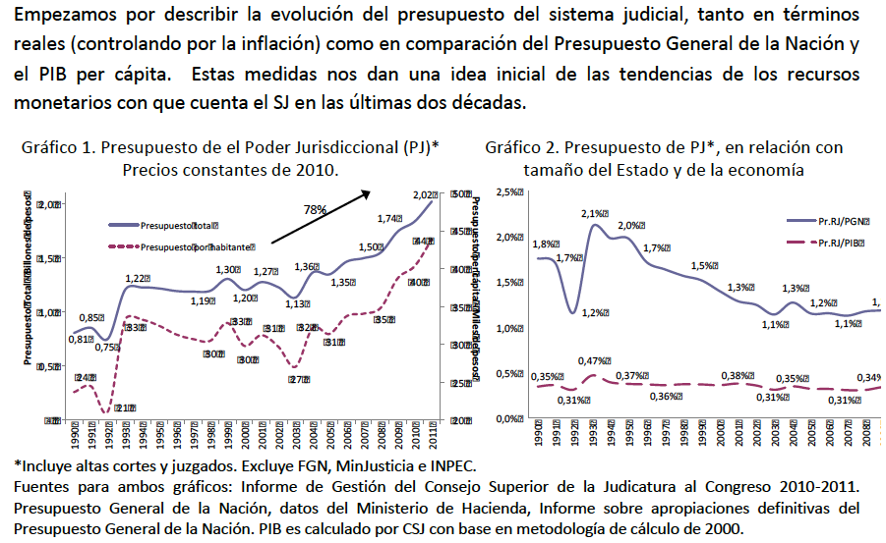

El presupuesto de la Fiscalía General de la Nación en cambio ha crecido nominal, realmente y como proporción del Presupuesto General de la Nación y el PIB.

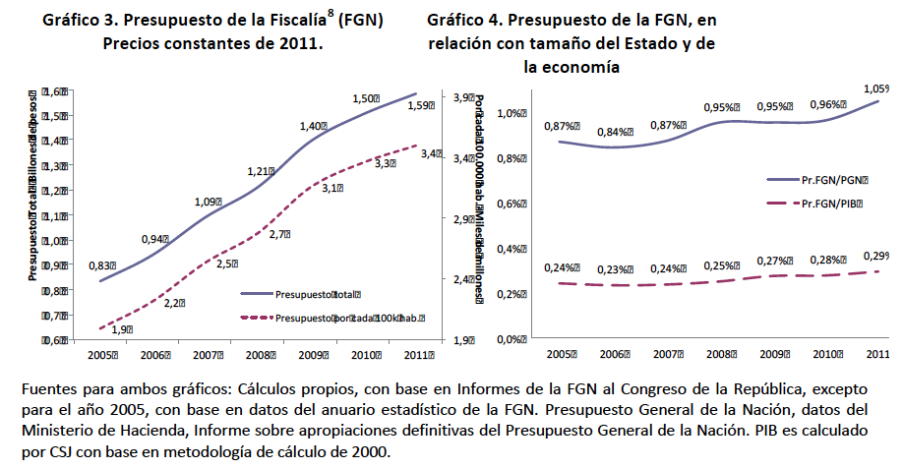

- Que es la justicia transicional
Corte Constitucional. La justicia transicional se ocupa de procesos mediante los cuales se realizan transformaciones radicales a una sociedad, bien sea que ésta se encuentre en conflicto o post conflicto, en la consecución de la paz, sufriendo y enfrentando grandes dilemas originados en la compleja lucha por el equilibrio entre la paz y la justicia.

Ello se hace, principalmente, con el propósito de impedir que hechos acaecidos en el marco de un conflicto vuelvan a ocurrir, para lo cual su función se concentra en el conocimiento de la verdad y en la reparación, buscando así dar respuesta a los problemas asociados a un legado de abusos de derechos humanos en un contexto democrático y aplicando medidas, de naturaleza judicial o no judicial, a los responsables de los crímenes.

MARCO PARA LA PAZ – REFORMA CONSTITUCIONAL – ACTO LEGISLATIVO 01 DE 2012
- Reforma Constitucional. El 31 de julio del 2012 el Congreso aprobó una reforma a la Constitución conocida como Marco Jurídico para la Paz. Eleva a rango constitucional la justicia transicional.
- El Marco para la Paz reconoció expresamente los derechos de las víctimas a la verdad, la justicia y la reparación, y estableció que estos deberán garantizarse.
- Dispuso la creación de una Comisión de la Verdad encargada de constatar hechos que no tienen carácter judicial, y se ocupan de investigar abusos de los derechos humanos o el derecho humanitario que se hayan cometido a lo largo de varios años. Se ocupan en particular de las víctimas y concluyen su labor con la presentación de un informe final sobre las conclusiones de su investigación y sus recomendaciones.
- El Marco para la Paz fijó un límite respecto al deber del Estado de investigar y sancionar las graves violaciones a los Derechos Humanos: no se podrán dejar de investigar y sancionar los máximos responsables de los crímenes de lesa humanidad, genocidio y crímenes de guerra cometidos de manera sistemática.
- El Marco incorporó un elemento clave del modelo de justicia transicional, la idea de que una experiencia de transición de la guerra a la paz no se puede hacer sin un mínimo de justicia respecto a las atrocidades cometidas en el pasado y sin consideración por los derechos de las víctimas.
- Por otro lado, la reforma constitucional abrió paso a un modelo de justicia transicional menos punitivista y menos orientado a la judicialización que el que se venía consolidando. Autoriza al Congreso para que, a través de una ley estatutaria, y teniendo en cuenta la gravedad y representatividad de los casos, establezca criterios de selección que permitan centrar los esfuerzos de investigación y juzgamiento en los máximos responsables de los crímenes de lesa humanidad, genocidio y crímenes de guerra cometidos sistemáticamente.
- No todos los desmovilizados que pueden ser eventualmente responsables de graves violaciones a los Derechos Humanos pasen por el sistema judicial.
- Por esta razón es un modelo menos orientado a la judicialización, y en su lugar intenta apostarle a mecanismos extrajudiciales como el de la Comisión de la Verdad.
- Pero también es un modelo menos punitivo, pues contempla la posibilidad de conceder generosos beneficios penales a quienes sí sean judicialmente condenados. Estos beneficios incluyen la suspensión de la ejecución de la pena y la aplicación de sanciones extrajudiciales, de penas alternativas o de modalidades especiales de ejecución y cumplimiento de la pena.

- La posibilidad de conceder estos beneficios está, sin embargo, sujeta a condiciones, “menos castigo a condición de mayor verdad y reparación para las víctimas.”

- Por esta razón, los beneficios penales previstos en el Marco para la Paz únicamente operarían para aquellos desmovilizados que cumplan al menos con los siguientes requisitos:
- Dejen las armas; reconozcan su responsabilidad;
- Contribuyan al esclarecimiento de la verdad;
- Cooperen con la reparación integral de las víctimas;
- Aporten información que conduzca a la liberación de los secuestrados y la desvinculación de los menores de edad reclutados ilícitamente que se encuentren en poder de los grupos armados al margen de la ley.

- Esta nueva orientación de la justicia transicional respondió, a la necesidad de ofrecer una respuesta a las debilidades e insuficiencias del modelo transicional previsto para los paramilitares de cara a futuros procesos de paz. La judicialización de los desmovilizados constituía un tema de preocupación pública debido a sus insignificantes resultados.

- El Acto Legislativo establece que los mecanismos de justicia transicional solo se aplican a quienes se desmovilicen en el marco de un proceso de paz, o individualmente si cumplen las condiciones del Gobierno. En consecuencia, la desmovilización de las guerrillas se daría si prosperan las negociaciones de La Habana.
- Otras normas importantes relacionadas.

- Ley de Justicia y Paz. Ley 975 de 2005 – Desmovilización de Paramilitares – Gobierno Uribe.. Esta ley puso en la agenda pública institucional el tema de los derechos de las víctimas a la verdad, la justicia y la reparación, y suscitó discusiones en torno a la posibilidad de la reconciliación nacional en medio del conflicto armado interno.

- Ley de Víctimas y Restitución de Tierras - Ley 1448 de 2011. Tiene como objetivo de establecer medidas de atención, asistencia y reparación integral de las víctimas ocasionadas en el contexto del conflicto armado. Esta norma creó instituciones como el Centro de Memoria Histórica y la Unidad Administrativa Especial de Atención y Reparación Integral,

Posiciones/propuestas

Para viabilizar la reforma a la justicia dando prioridad al fortalecimiento de la justicia para el ciudadano, proponemos que no se haga una gran reforma de todo sino que se tramiten por separado DOS REFORMAS DISTINTAS. Primero una reforma a la justicia para el ciudadano y luego otra reforma al control judicial de la política.

La primera reforma es para mejorar la justicia al ciudadano y su objetivo central es la reforma al Consejo Superior de la Judicatura, de manera tal que se constituya un organismo transparente y eficaz de organización y gerencia de la justicia en todo el país.

En la elección y funcionamiento del CSJud se debe garantizar independencia pero no una autonomía absoluta, y menos una autonomía corporativa que sólo represente los intereses de las altas Cortes. Debe haber independencia judicial pero al servicio de los derechos de los ciudadanos, con representación plural de los diferentes actores interesados en el funcionamiento de la justicia y con rendición de cuentas.

La actual sala administrativa del CSJudicatura compuesta por funcionarios judiciales con las calidades de magistrados que representan las altas cortes debería reemplazarse por un cuerpo colegiado compuesto por representantes del colegio de abogados, la academia-facultades de derecho, los jueces, los funcionarios judiciales, y delegados del gobierno con voz y sin voto, que serían el Ministro de Justicia y el Fiscal General (propuesta Dejusticia). Este nueva sala administrativa era lo que en el último proyecto de reforma a la Justicia se denominaba Sala de Gobierno que actúa como máxima instancia de dirección de la Rama Judicial, toma sus decisiones de conducción estratégica, definición de políticas y supervisa los resultados de la Rama. Esa Sala de Gobierno designa al Director Ejecutivo de la Rama que tenga las habilidades y experiencias gerenciales requeridas y le crea un pequeño Comité Ejecutivo que acompaña su gestión para que decisiones sensibles de la Rama no queden al criterio individual del Director Ejecutivo de la Rama. Para mantener estabilidad y experiencia en el funcionamiento de la Sala de Gobierno, sus miembros no deben cambiar de manera simultánea sino escalonada y paulatina.

En la propuesta de Dejusticia el Comité Ejecutivo está compuesto por tres miembros permanentes de la Sala de Gobierno y tiene como función implementar y ejecutar las decisiones adoptadas en la Sala de Gobierno, la provee de información necesaria para adoptar sus políticas y acompaña la gestión gerencial del director Ejecutivo que tiene a su cargo ejecutar las decisiones operativas y cumplir las decisiones del Comité Ejecutivo y la Sala de Gobierno.

Además de su composición plural y representativa el adecuado funcionamiento de la Rama requiere que se haga una inversión eficaz en adecuados sistemas de información, monitoreo y evaluación del impacto de las políticas y decisiones estratégicas de administración de la Rama y de su capacidad para resolver institucionalmente los conflictos.

Parte de esa reforma al CSJud requiere reforma constitucional de arquitectura institucional, otra parte sólo reforma de ley y otra de política pública y normas administrativas.

En cuanto a las funciones disciplinarias del CSJud lo que corresponde a la acción disciplinaria para abogados debería ser ejercida por un colegio de abogados. En otros casos la Sala de Gobierno, que reemplace la sala administrativa, puede nombrar un tribunal disciplinario. Otra opción es que ese tribunal disciplinario se elija por ternas de manera parecida a la Corte Constitucional.

Es necesario modificar el art 126 de la Constitución para evitar el carrusel de nombramientos de la justicia, de manera que los magistrados que nominan y eligen a magistrados de otras Cortes no puedan luego ser nominados en cargos por los magistrados que ellos eligieron antes.

Además de la reforma a la arquitectura institucional del Consejo Superior de la Judicatura otros temas importantes que van en curso y son determinantes para mejorar el funcionamiento global de la justicia al ciudadano son la implementación de los dos nuevos códigos: el contencioso administrativo y el código general del proceso, al reforma a la Fiscalía que va bien encaminada, y el diseño del Sistema de información sobre la gestión del sistema judicial.

Reforma a la Procuraduría.

La Procuraduría tiene tres funciones fundamentales: 1. La de promoción de los DDHH que también tiene la Defensoría, que debería quedarse con esa función, que habla con autoridad moral y no sancionatoria. 2. Intervención judicial no tiene funciones judiciales pero puede participar en los procesos representando a la sociedad, es discrecional. La planta es enorme son 700 funcionarios y de ellos unos 200 (ver artículo la silla vacía) con salario de magistrado de tribunal superior. La mayoría de los procuradores son penales, lo cual era lógico en el sistema inquisitivo donde no había contrapeso al juez, pero ahora está la Fiscalía, el defensor, etc. En los procesos civiles y en el contencioso administrativo la Procuraduría no duplica exactamente ninguna función pero sobra porque lo hace el juez que es más activo. 3. La función disciplinaria es replicada por las oficinas de control interno. Las faltas disciplinarias graves son delitos entonces se duplica con la Fiscalía.

La propuesta es reformar la Procuraduría por vía de Ley (el código disciplinario y la de estructura de la Procuraduría) para reducir la planta de procuradores judiciales y en materia disciplinaria regular el tipo de sanciones más escuetamente. Por ejemplo, el Procurador sustancia procesos y amonesta, pero no destituye ni inhabilita a un funcionario electo por voto popular (sólo destituye a designados) sino que presenta ante un juez la solicitud de destitución e inhabilidad de elegidos por voto popular. Eso armonizaría a Colombia con el Sistema Interamericano.

